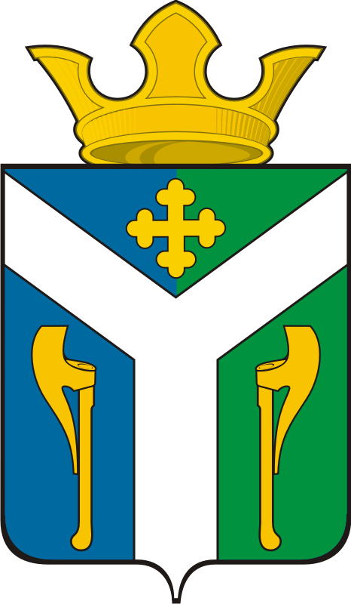
ДУМА
Усть – Ницинского
сельского поселения
Слободо – Туринского муниципального района
Свердловской области

РЕШЕНИЕ

от 00.09.2024 г. № 00-НПА
с. Усть-Ницинское

О внесении изменений в Положение об оплате труда
муниципальных служащих Усть-Ницинского сельского поселения, утвержденное решением Думы Усть-Ницинского сельского поселения от 28.12.2022 № 19-НПА (с измен. от 30.06.2023 № 54-НПА,
от 29.09.2023 № 63-НПА)

В соответствии с Трудовым кодеком Российской Федерации, Федеральным законом от 02 марта 2007 года № 25-Ф3 «О муниципальной службе в Российской Федерации», Законом Свердловской области от 29 октября 2007 года № 136-ОЗ «Об особенностях муниципальной службы в Свердловской области», решением Думы Усть-Ницинского сельского поселения от 00.09.2024 № 000 «Об увеличении (индексации) размеров должностных окладов лиц, замещающих муниципальные должности Усть-Ницинского сельского поселения на постоянной основе, муниципальных служащих Усть-Ницинского сельского поселения», Уставом Усть-Ницинского сельского поселения, Дума Усть-Ницинского сельского поселения

РЕШИЛА:
1. Внести в Положение об оплате труда муниципальных служащих Усть-Ницинского сельского поселения, утвержденное решением Думы Усть-Ницинского сельского поселения от 28.12.2022 № 19-НПА (с измен. от 30.06.2023 № 54-НПА, от 29.09.2023 № 63-НПА), следующие изменения:
  - приложения 1,2 к Положению изложить в новой редакции (приложение 1).
2. Действие настоящего решения распространяется на отношения, возникшие с 01 октября 2024 года.
3. Опубликовать данное решение в «Информационном вестнике Усть-Ницинского сельского поселения» и разместить на официальном сайте Усть-Ницинского сельского поселения в информационно-телекоммуникационной сети Интернет: www.усть-ницинское.рф.
4. Контроль за исполнением решения возложить на комиссию по экономическим вопросам (Фомиченко С.А.).

Председатель Думы Усть-Ницинского сельского поселения  _________________Ю.И. Востриков |  | Глава Усть-Ницинского сельского поселения  ________________А.С. Лукин

ПРИЛОЖЕНИЕ 1
к Положению об оплате труда муниципальных служащих Усть-Ницинского сельского поселения

Размеры должностных окладов муниципальных служащих
Усть-Ницинского сельского поселения

№  п/п | Должности муниципальной службы | Размеры должностных окладов (в рублях)
1 | Заместитель Главы исполнительно-распорядительного органа муниципального образования | 18697
2 | Ведущий специалист | 13275
3 | Специалист I категории | 12855

ПРИЛОЖЕНИЕ 2
к Положению об оплате труда муниципальных служащих Усть-Ницинского сельского поселения

Размеры ежемесячных надбавок к должностному окладу за классный чин муниципальных служащих Усть-Ницинского сельского поселения

Группа должностей | Классный чин муниципального служащего | Размер ежемесячной надбавки к должностному окладу  (в рублях)
высшие должности | Действительный муниципальный советник 3 класса | 1121,82
высшие должности | Действительный муниципальный советник 2 класса | 1495,73
высшие должности | Действительный муниципальный советник 1 класса | 1591,20
главные должности | Муниципальный советник 3 класса | 994,32
главные должности | Муниципальный советник 2 класса | 1325,76
главные должности | Муниципальный советник 1 класса | 1657,20
старшие должности | Референт муниципальной службы 3 класса | 796,50
старшие должности | Референт муниципальной службы 2 класса | 1062,00
старшие должности | Референт муниципальной службы 1 класса | 1327,50
младшие должности | Секретарь муниципальной службы 3 класса | 771,30
младшие должности | Секретарь муниципальной службы 2 класса | 1028,40
младшие должности | Секретарь муниципальной службы 1 класса | 1285,50

